Возможности метода термографии для определения ишемического повреждения миокарда
Р. ЛЯКАС, А. КРИЩЮКАЙТИС, П. ЯКУШКА, Г. ЦИВИНСКЕНЕ, В. ВЕЙКУТИС, А. АНТУШЕВАС, Р. ВАЙЧЮЛИТЕ
Институт кардиологии Каунасского медицинского университета, Институт биомедицинских исследований
Possibility of the Thermographic Method for Detection of Ischemic Myocardium
R. LEKAS, A. KRISC1UKAITIS, P. JAKUSKA, G. CIVINSKIENE, V. VEIKUTIS, A. ANTUSEVAS, R. VAICIULYTE Kaunas Medical University, Institute for Cardiology; Lithuania
Эксперименты проведены на беспородных собаках. В областях искусственно индуцированной ишемии регистрировали поверхностные термограммы желудочков и электрограммы (ЭГ). Области ишемии и пограничные зоны миокарда по своим температурным характеристикам отличаются от здорового миокарда. На границе перехода от ишемизированного к здоровому миокарду формируется пограничная зона. Ширина ее достигает нескольких сантиметров, а температура на 1 °С выше температуры здорового миокарда. Температура миокарда и характеристика электрических сигналов, зарегистрированных в ишемизированной и пограничной зонах, взаимосвязаны. Термография позволяет выявлять ишемизированные и пограничные зоны миокарда желудочков, дает возможность бесконтактным путем, быстро и точно оценить функциональное состояние миокарда. Она применима для выявления ишемического повреждения миокарда непосредственно во время операции на сердце.
Ключевые слова: термография, функция миокарла.
Thermography (TG) is used as a contact-free method for investigation of the myocardium ischemic injury. In coronary bypass surgery without artificial blood circulation it is important to know how cessation of blood supply affects the myocardium. In experiments on working heart, TG allows monitoring temperature at the desired point of the epicardium. The aim was to investigate relations between myocardial ischemia and temperature and to prove that the ischemic tissue and border zones can be determined by TG. Experiments were performed on mongrel dogs. In the areas of induced ischemia, ventricular surface thermograms (T) and electrograms (EG) were recorded. The obtained data showed that temperatures in ischemic area and border zone of myocardium were different from those in healthy myocardium. A detailed analysis of T of ischemic area showed that between ischemic and healthy myocardium a border zone is formed which is very important for arrhythmia genesis. The border zone is several millimeters wide, and its temperature is 1°C higher than in healthy myocardium. The curve of the dynamics of temperature measured at all points of the ischemic zone has been created. Correlation between myocardium temperatures and characteristics of EG of ischemic zones is shown. Conclusion. The data show that TG is an appropriate method for determination of ischemic area and border zone in ventricular myocardium. TG gives a possibility to evaluate functional status of myocardium in a contact-free ua\ and may be applied for determination of ischemic damage of myocardium during cardiosurgery.
Key words: thermography; myocardial function.

Диагностика и лечение ишемической болезни сердца занимают основное место в кардиологии. В США внезапно ежегодно умирают около 225 000 человек [1]. В большинстве случаев причиной внезапной смерти является ишемическая болезнь, как правило, сопровождаемая аритмиями желудочков. Особенно важное место в генезе желудочковых аритмий отводится пограничной зоне между нормальным и ишемизированным миокардом. Уже в начале 70-х годов XX века было доказано, что замедление скорости распространения волны возбуждения способствует возникновению аритмий re-entry, желудочковой тахикардии и фибрилляции желудочков. Желудочковые аритмии особенно часто возникают в течение первых 10 мин от начала ишемии. В течение первых 30 с реперфузии наблюдается значительная негомогенность электрофизиологических характеристик клеток миокарда в ишемизированной и пограничной зонах. В ишемизированной зоне потенциалы действия отдельных клеток не совпадают по фазе. Они бывают относительно высокой амплитуды и продолжительности или генерируют почти локальные ответы. Потенциалы действия клеток вблизи границы ишемии с нормальным миокардом во время реперфузии могут стать значительно короче — от 60 до 100 мс [2, 3].
© Коллектив авторов, 2010 © Кардиология, 2010 Kardiologiia 2010; 3:71—73
Целью данной работы являлись: 1. Оценка возможности применения термографии для постоянной и продо.г- -тельной регистрации температуры тканей сердца во врем; экспериментов. 2. Применение термографии в кардиологии (кардиохирургии) как неинвазивного метода определения степени повреждения миокарда, т.е. размеров ишемизированной и пограничной зон миокарда.
Материал и методы
Термография — неинвазивный метод, позволяющий регистрировать динамику температурных изменений эпикарда в реальном времени. Инфракрасное излучение эпя-карда, регистрируемое камерой термовизора, после цифровой обработки в виде термограммы изображается на мониторе компьютера. В работе использовали термовизор Age— i Thermovision THV 570 (США). Эксперименты провс: на беспородных собаках — самцах и самках. Дост цу осуществляли путем серединной стернотомии. Местную ишемию создавали путем временной перевязки нисходящем передней коронарной артерии.
Для регистрации электрограммы (ЭГ) применяли 3 пары электродов: одну пару фиксировали в иш: ванной зоне, другую — в интактном миокарде и третью — в пограничной зоне.

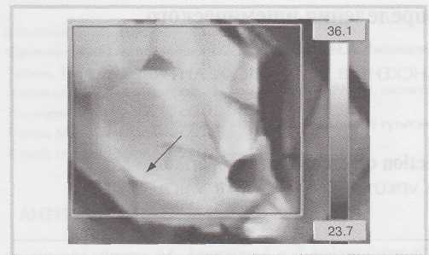
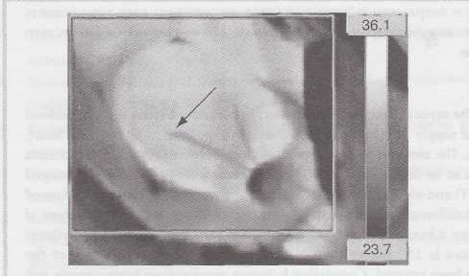
Рис. 2. Термограмма эпикардиальной поверхности ЛЖ после восстановления кровотока. Стрелка указывает зону реперфузии.
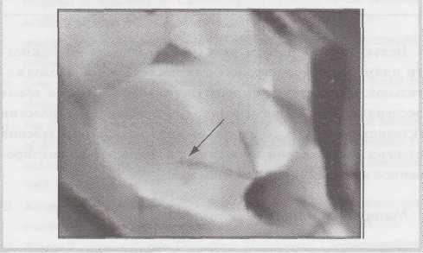
Рис. 3. Термограмма эпикардиальной поверхности ЛЖ сердца. Стрелка указывает пограничную зону между ишемизированным и нормальным миокардом.
Результаты
В течение 6 экспериментов на работающем сердце после наложения лигатуры на нисходящую переднюю коронарную артерию регистрировали термограммы. В образовавшейся ишемизированной зоне температура эпикарда понизилась от 30,6 до 29,4 °С , т.е. на 1—2 °С (рис. 1). После удаления лигатуры, т.е. во время реперфузии, температура довольно быстро повышалась и превышала регистрируемую до окклюзии коронарной артерии (рис. 2).
Анализ экспериментальных данных позволил выявить пограничную зону, которая окружала зону ишемии. Ширина ее
72
равнялась 1—3 мм. Температура в этой зоне была в среднем на 1 °С выше температуры интактного миокарда (рис. 3). На рис. 4 отражена динамика температуры эпикарда левого желудочка (ЛЖ) в начале создания искусственной ишемии, во время ее углубления и во время восстановления кровотока. Одновременно с изменениями температуры эпикарда в зонах исследования мы зарегистрировали эпикардиальные униполярные ЭГ. После наложения лигатуры, в процессе углубления ишемии и во время реперфузии наблюдали характерные изменения формы локальных ЭГ, регистрируемых в ишемизированной и пограничной зонах. В предполагаемой зоне ишемии регистрировались понижение амплитуд и увеличение продолжительности ЭГ. Особенно значительно увеличилась крутизна переднего фронта ЭГ — от 5—8 до 40—50 мс. В интактной зоне изменения эпикардиальных ЭГ не регистрировались.
Обсуждение
Термографическое отображение органов и тканей для диагностики может применяться в различных областях медицины. Пионерами использования этого метода в кардиологии являются J. Senyk и соавт., которые в 1971 г. в экспериментальной модели на животных после перевязки левой нисходящей артерии наблюдали взаимосвязь между кровоснабжением сердечной мышцы и температурой эпикарда [4].
Недавно появились сообщения о попытке количественно оценить течение крови в коронарных сосудах сердца и наложенных шунтах [5]. Визуализация ишемизированных зон во время расстройств кровообращения полезна для кардиохирургов. Однако особенно важна менее доступная визуализация пограничной зоны, которая играет значимую роль в генезе аритмий.
Методом термографии мы определили ишемизирован-ную и пограничную зоны как аритмогенные зоны сердца. Замедленное распространение возбуждения, увеличение анизотропии электрических параметров миоцитов определяют угрозу появления аритмий типа re-entry и фибрилляции желудочков [6]. В недавно опубликованных сообщениях описаны попытки оценить количество протекающей крови в коронарных артериях и шунтах.
В настоящее время предлагают несколько потенциальных областей применения термографического метода — неин-вазивного и инвазивного. Магнитно-резонансная термография — новый неинвазивный метод, но, к сожалению, неточный из-за своей низкой разрешающей способности. Инфракрасный и контактно-сенсорный являются наиболее важными инвазивными термографическими методами.
Атеросклеротические поражения, которые вызывают опасные заболевания коронарной системы, связаны с образованием бляшек и тромбов [7, 8]. С. Stefanadis и соавт. [8] сопоставляли температуру, измеренную в месте расположения бляшек у больных со стабильной стенокардией, нестабильной стенокардией и острым инфарктом миокарда, с температурой контрольных сосудов. Авторы показали, что одним из маркеров, отражающих нестабильность бляшек, является температура. В новейшей литературе нет данных об исследованиях характеристик ишемизированной и пограничной зон миокарда. Пограничная зона характеризуется измененными электрофизиологическими свойствами — уменьшенной и неравномерной скоростью распространения возбуждения и продолжительностью потенциалов действия. Известно.
КАРЛИОЛОГИЯ (KARDIOLOGIIA), 3,2010
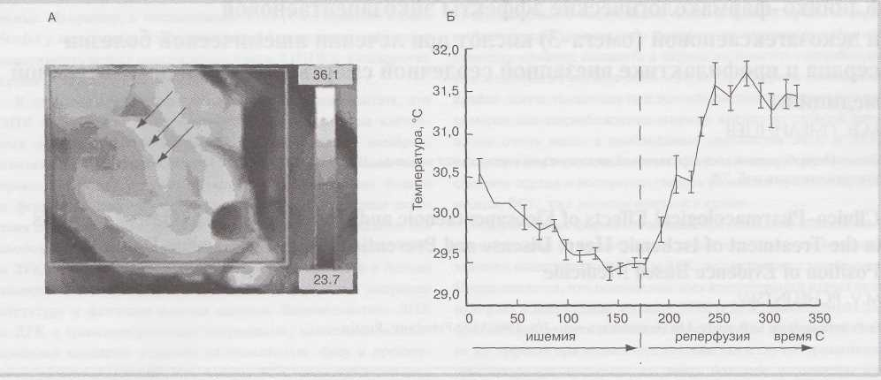
Рис. 4. Термограмма эпикардиальной поверхности ЛЖ. Стрелками помечена пограничная зона (А). Изменения температуры в центре зоны ишемии после пережатия артерии и после освобождения (Б).

что такие изменения характеристик миокарда способствуют возникновению возвратных аритмий, тахикардии и фибрилляции желудочков [2, 6].
Применение термографии для отображения функционального состояния миокарда сердца ограничивается исследованиями на открытой грудной клетке. Другие ограничения связаны с изучением областей вне передней поверхности сердца, с пульсирующей подвижностью и невозможностью измерить температуру слоев миокарда сердца на глубине более 1—2 мм.
Сведения об авторах:
Каунасский медицинский университет, Литовская Республика
Институт биомедицинских исследований
Цивинскене Г.- доцент кафедры физиологии.
Лякас Р. - проф. кафедры физиологии.
Крищкжайтис А. - доцент кафедры физики.
Якушка П. - н.с, кардиохирург
Вейкутис В. - доцент, зав. лаб. электрофизиологии..
Институт Кардиологии
Антушевас А. - проф., ангиохирург, вед.н.с.
ЛИТЕРАТУРА
- Carnethon M.R., Liao D., Evans G.W. et al. Does the cardiac autonomic
response to postural change predict incident coronary heart disease and
mortality? The Atherosclerosis Risk in Communities Study. Am J Epidemiol
2002;155:48—56.
- Janse M.J., Downar E. The effect of acute ischemia on transmembrane
potentials in the intact heart: the relation to reentrant mechanisms. In:
H.E. Kulbertus (ed). Reentrant Arrhythmias, Mechanisms and Treatment.
Baltimore, Mad: University Park Press 1977:195—209.
- Coronet R., Wilms-Schopman F.J.G., Opthof T. et al. Reperfusion arrhyth
mias in isolated perfused pig hearts: inhomogeneities in extracellular
potassium, ST and TQ potentials, and transmembrane action potentials.
Circ Res 1992;71:1131-1142.
- Senyk J., Malm A., Bornmyr S. Intraoperative cardiothermography. Euro
Surg Res 1971 ;3:1.
КАРДИОЛОГИЯ (KARDIOLOGIIA), 3, 20W
Выводы
Приведенные термографические данные показывают, что ширина пограничной зоны занимала 1—3 мм. Температура в зоне была на 1 °С выше, чем в нормальном миокарде. Широкая пограничная зона и значительные изменения температуры и электрофизиологических параметров миокарда указывают на ишемическое повреждение миокарда и вследствие этого — на риск возникновения желудочковых тахикардии.
- Zarrabi A., Gul К., Willerson J. Т. et al. Intravascular thermography: A novel
approach for detection of vulnerable plaque. Curr Opin Cardiol 2002;
17:656-662.
- Gan-Xin Yan., Ajay Joshi., Donglin Guo. et al. Phase 2 Reentry as a Trigger to
Initiate Ventricular Fibrillation During Early Acute Myocardial Ischemia.
Circulation 2004;110:1036-1041.
- Stefanadis C, Diamantopoulos L., Vlachopoulos C. etal. Thermal heterogene
ity within human atherosclerotic coronary arteries detected in vivo: A new
method of detection by application of a special thermography catheter.
Circulation 1999;99:1965-1971.
- Stefanadis C, Diamantopoulos L, Dernellis J. et al. Heat production of
atherosclerotic plaques and inflammation assessed by the acute-phase
proteins in acute coronary syndromes. J Mol Cell Cardiol 2000;32:43—52.
Поступила 20.08.09
73

